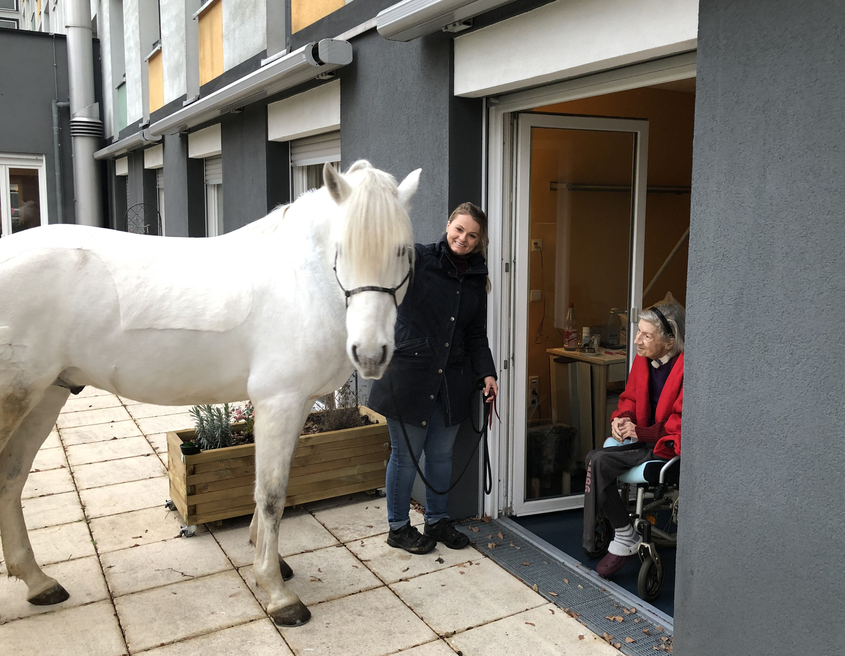
19.12.2018
Pressemitteilung

Hengst „Formosa“ besucht Hospizgast
Tierische Freude

Es ist eine kleine Sensation, als Leonie Mauss mit ihrem weißen Hengst „Formoso“ an der Hand heute Vormittag im Garten des Hospiz Sankt Katharina auftaucht. Mit Sozialarbeiterin Gisela Kuchler steuern Pferd und Besitzerin zielsicher die Terrassentür von Hospizgast Jutta Märkl an, die zuvor von einer Pflegekraft auf eine sehr besondere Überraschung vorbereitet wurde. Dann geht die Tür auf - und Jutta Märkl ist überwältigt. Früher hatte sie selbst ein Pferd und nun steht dieser wunderschöne weiße Hengst vor ihr, zum Streicheln nah. Dieser einzigartige Moment der Begegnung ist gefüllt von unendlicher Freude. Andächtig verharrt auch „Formoso“ in der Situation. „Er verhielt sich sehr ruhig, sanftmütig und verbreitete eine glückliche Stimmung“ betont Leonie Mauss später, die an diesem Vormittag mit diesem tierisch-schönen Anblick noch weitere Hospizgäste erfreut. „Für uns alle war das ein beglückender Moment“ betont auch Hospizleiter Markus Johannes Agethen.

Am Morgen hatte die 27-jährige Leonie Mauss ihren 8-jährigen Lusitano Hengst „Formoso“ in den Pferdeanhänger verladen und ist damit von Groß-Umstadt nach Frankfurt gefahren. „Für uns beide war es das erste Mal, dass wir in einem Hospiz waren.“ Kein Wunder, dass sie bereits in der Nacht davor und auf der Hinfahrt nervös war. Die Idee, mit ihrem Pferd ehrenamtlich Freude zu verbreiten, kam der jungen Frau vor kurzem. Sie schrieb einige Einrichtungen per E-mail an und fragte, ob Interesse bestünde für einen Besuch. Einzig das Hospiz Sankt Katharina war offen dafür. Leonie Mauss ist mit Pferden aufgewachsen und hat sich in diesem Bereich vor Jahren selbstständig gemacht. „Ich bin äußerst froh, diesen Schritt hierher gewagt zu haben - zu wissen, dass ich meinem Pferd zutiefst vertrauen kann, zu sehen, wie respektvoll und fürsorglich die Mitarbeiter sich um die Hospizgäste kümmern, wie würdevoll ihre letzte Zeit gestaltet wird.“ Sie konnte, so betont sie dankbar, „nicht nur etwas geben, sondern auch viel zurückbekommen“.
Fotos: Markus Johannes Agethen (siehe Anhang)
Weitere Informationen: Hospizleiter Markus Johannes Agethen Tel. 069-4603-2101,
Email: info@hospiz-sankt-katharina.de, www.hospiz-sankt-katharina.de

